

**中四·心语**

• **DAILY LIFEmmexport1594010006013**



↓↓↓

**/2024/12/20**

我们的主题——《可爱的动物》

mmexport1594010011544

** 01 来园情况 **

1. **来园人数**：今天是星期五，晴天。共有19位小朋友来园，6位小朋友请假。最近班级里感冒咳嗽的孩子比较多，请大家多关注孩子身体状况变化，及时和老师反应。

**2.来园情绪：**来园的小朋友们能热情地和四位老师打招呼，继续保持哦。

3.**来园情况：**大部分幼儿都能准时来园，继续保持。

**重点观察记录**

|  |  |  |  |  |  |
| --- | --- | --- | --- | --- | --- |
| **序号** | **姓名** | **主动做游戏计划（⭐主动签到△需要提醒）** | **序号** | **姓名** | **主动做游戏计划（⭐主动签到△需要提醒）** |
| **1** | **张梓祎** | **△** | **14** | **徐燃** | **⭐** |
| **2** | **丁秋铭** | **⭐** | **15** | **郭静悠** | **病假** |
| **3** | **吴燚** | **⭐** | **16** | **夏一心** | **⭐** |
| **4** | **梁佳硕** | **△** | **17** | **殷颂惜** | **⭐** |
| **5** | **金文哲** | **⭐** | **18** | **顾语汐** | **病假** |
| **6** | **刘郑勋** | **⭐** | **19** | **卢兰熙** | **病假** |
| **7** | **张铭昊** | **⭐** | **20** | **易筱曦** | **病假** |
| **8** | **熊梓轩** | **⭐** | **21** | **王婉苏** | **⭐** |
| **9** | **程诺** | **病假** | **22** | **徐旻玥** | **⭐** |
| **10** | **孙思淼** | **⭐** | **23** | **汪雪婷** | **⭐** |
| **11** | **官同羽** | **⭐** | **24** | **张竹青** | **⭐** |
| **12** | **褚浩宸** | **病假** | **25** | **蔡娅宁** | **⭐** |
| **13** | **赵奕承** | **⭐** |  |  |  |

mmexport1590938236088 02区域游戏mmexport1590938236088

|  |  |  |
| --- | --- | --- |
| D:/桌面/IMG_1649.JPGIMG_1649 | D:/桌面/IMG_1651.JPGIMG_1651 | D:/桌面/IMG_1652.JPGIMG_1652 |
| 殷颂惜和张铭昊在美工区完成了昨天小朋友们一起完成的火烈鸟作品，在底下布置了一些花草。 | 夏一心在美工区用白纸折成三折在纸上画了雪人的图案，再剪下来。 | 孙思淼和吴燚在益智区玩了图案拼图的游戏，通过图案和积木来拼图。 |
| D:/桌面/IMG_1655.JPGIMG_1655 | D:/桌面/IMG_1654.JPGIMG_1654 | D:/桌面/IMG_1653.JPGIMG_1653 |
| 刘郑勋和赵奕承和丁秋铭在地面建构区用长方形积木块搭出了动物园的基本结构，再把动物小人放在里面。 | 张竹青在益智区玩了多米诺骨牌的游戏，用牌子搭起来。 | 金文哲和徐旻玥在益智区玩了动物叠叠乐的游戏，两个人互相比拼看谁搭的高。 |

mmexport1590938236088 03户外游戏mmexport1590938236088

今天是晴天，比较适合幼儿玩户外游戏。所有孩子选择的都是羊角球。在游戏中，我和孩子们一起玩了比赛游戏，男生分成一对，女生为一对。当然在游戏前，我们和孩子一起说了要注意的点、比如：在比赛的时候要远离旗台、小手抓紧羊角球的两只脚。比赛过程中，孩子们还是比较开心的。根据幼儿的游戏量，中间休息了两次。

**特别提醒：**

1.天气渐冷，有的幼儿穿的衣服比较多，还是以适宜幼儿运动为主。

2.及时提醒幼儿根据自己的出汗量，穿脱外套，有需要及时喝水小便。

mmexport1590938236088 04集体活动mmexport1590938236088

* **科学：《不会飞的鸟》**

这是一节知识性的科学活动。鸟在孩子们的心中都是会飞的，所以分辨鸟类的特征就是先看会不会飞行。不会飞的鸟是指翅膀退化，飞行能力被奔跑及游泳的能力取而代之的鸟。本次活动通过同伴间的相互交流和图片观察的方式引导幼儿了解一些不会飞的鸟（如鸵鸟和企鹅）的形态及习性，并在讨论中知道它们翅膀的退化是适应生存环境的结果。

孩子对鸵鸟、企鹅等动物有一定的了解，但是大部分孩子或许不知道他们属于鸟类，且幼儿的原有经验认为鸟都是会飞的，所以本次活动是孩子的新经验与原有经验会有冲突，对孩子来说是一个新的挑战。

|  |  |  |
| --- | --- | --- |
| D:/桌面/QQ20241220-131007.pngQQ20241220-131007 | D:/桌面/QQ20241220-131017.pngQQ20241220-131017 | D:/桌面/QQ20241220-131025.pngQQ20241220-131025 |

mmexport1590938236088 05生活活动mmexport1590938236088

1.午餐/点心情况

今日午餐：葡萄干蒸饭、莴苣炒木耳、香菇鸭腿、生菜猪肚汤。今天的香菇鸭腿是幼儿比较喜欢的，大家都习惯先吃肉，再吃菜，大部分孩子们的速度还是比较快的。后期天气越来越冷，希望个别幼儿加快速度。

幼儿经过一个月的家园配合，在幼儿园已经都能尝试用筷子进餐了。但是有的幼儿使用不是很熟练，在教师的提醒下，也能自己收拾好桌面。

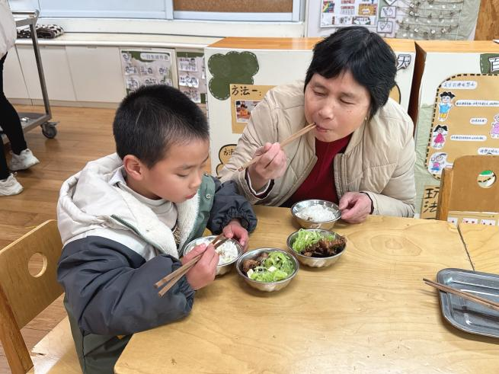

2.午睡情况

1.今天所有的幼儿能够在1:00前入睡。有的孩子出汗比较多，在巡视过程中还需要给孩子适当增减被子。本周大部分幼儿已经换了厚被子，所以在脱衣服之前还是要关注幼儿的穿脱衣，提醒幼儿尽量穿一件衣服睡觉。

2. 有的幼儿由于在户外活动时出汗比较多，所以根据幼儿的情况垫背巾还是要垫好的，以及教师要及时帮助幼儿更换。

** 05温馨提示 **

★**1.孩子来园时，尽量给孩子穿宽松的衣服、鞋子，并检查自己的孩子是否携带危险物品如：如扣子、刀子、小球等，以确保孩子的安全。**

**★2.天气渐冷，所有幼儿都穿着外套来园。家长在家可以告知幼儿，运动的时候如有出汗可以及时脱衣。**

**★3.最近的天气早晚温差比较大，可以多给幼儿喝水，预防感冒。如果幼儿有何不适，要及时与教师联系，以免交叉感染。**

**谢谢大家的支持与配合！**

**—END—**

在一起的点滴都值得记录

**mmexport1591077507835**